Cinzia Finocchi

Email: cfinocchi@neurologia.unige.it

Codice Fiscale: FNCCNZ62H65D969A

**CURRICULUM FORMATIVO E PROFESSIONALE**

Cinzia Finocchi nata a Genova il 25/06/1962 e residente in Pieve Ligure (Ge) – 16031 - Via 25 Aprile 180/4,

**Titoli di studio e titoli di specializzazione**:

1. Diploma di Scuola Media Superiore conseguito nel 1981 presso il Liceo Classico Andrea D’Oria di Genova con la votazione di 60/60
2. Laurea in Medicina e Chirurgia conseguita il 15/7/1987 presso l’Università degli Studi di Genova con la votazione di 110/110 e lode
3. Specializzazione in Neurologia conseguita il 26/6/1991 presso l’Università degli Studi di Genova con la votazione di 50/50 e lode
4. Diploma di Master Biennale di II livello in Malattie Cerebrovascolari conseguito il 21/12/2007 presso l’Università degli Studi di Genova
5. Certificazione in Neurosonologia della Commissione Internazionale congiunta della NSRG (Neurosonology Research Group della World Federation of Neurology) e ESNCH (European Society of Neurosonology and Cerebral Haemodynamics) conseguito l’11/5/2008 (Sessione di Certificazione tenuta a Genova in occasione del 13° Congresso della ESNCH)
6. Diploma di Valutatore di Sistemi Qualità di primo livello conseguito nel 2012 presso Servizio Formazione IRCCS Azienda Ospedaliera Universitaria S. Martino – IST di Genova

**Attività professionali e incarichi ricoperti**

1. Dall’8/5/1991 presto servizio presso la Clinica Neurologica e Centro Ictus dell’IRCCS Azienda Ospedaliera Universitaria San Martino Istituto Nazionale per la Ricerca sul Cancro – IST di Genova:
   1. dall’8/5/1991 al 31/12/1992 come Assistente Neurologia a tempo definito
   2. dall’1/1/1993 al 31/12/1993 come Assistente Neurologia a tempo pieno
   3. dall’1/1/1994 al 31/12/1997 come Dirigente Medico 1 LIV. F/B Neurologia a tempo pieno
   4. dal 1/1/1998 al 31/12/2014 come Dirigente Medico Neurologia a tempo pieno
   5. dall’1/1/2015 a oggi come Dirigente Medico Neurologia a tempo pieno con incarico dirigenziale. Incarico di Qualificata Professionalità
2. Dall’1/1/1998 ad oggi: Responsabile del Centro Cefalee della Clinica Neurologica
3. Dall’1/9/2009 ad oggi: Responsabile del Laboratorio di Neurosonologia della Clinica Neurologica
4. Dal 2002 al 2014: RAQ (Responsabile Assicurazione Qualità) di Unità Operativa delle U.O. Clinica Neurologica I e II
5. Dal 2005 al 2009: vice RAQ dipartimentale del Dipartimento di Medicina Specialistica dell’ dell’Azienda Ospedaliera Universitaria San Martino
6. Dal 2014 a oggi: RAQ di Unità Operativa della U.O. Clinica Neurologica e Centro Ictus

**Incarici Didattici**

1. dal 1995 al 1999: professore a contratto di Fisiologia. Scuola di formazione per fisioterapisti. Università di Genova.
2. 1995, 1996, 1997: professore a contratto di Anatomia Vascolare e Fisiopatologia dei vasi sopra-aortici. Corso di Ecografia Vascolare. Università di Genova.
3. dal 1996 al 2014: professore a contratto di Neurologia. Scuola di Specializzazione in Terapia Fisica e Riabilitativa. Università di Genova. 8 ore annue
4. Dal 1998 al 2001: professore a contratto di Neurologia. Diploma Universitario in logopedia. Università di Genova.
5. Dal 1998 ad oggi: professore a contratto di Neurologia. Scuola di Specializzazione in Neurologia. Università di Genova 8 ore annue.
6. Dal 2002 al 2014: professore a contratto di Neuroscienze applicate I Laurea triennale in fisioterapia. Università di Genova. 10 ore annue
7. Dal 2011 al 2013: professore a contratto di Neurologia Laurea Triennale Professioni sanitarie della prevenzione. Assistenza Sanitaria 8 ore annue
8. Dal 2002 ad oggi: professore a contratto di Neurologia. Master di secondo livello in terapia manuale (riservato a laureati in fisioterapia). Università di Genova, polo universitario di Savona. 10 ore annue dal 2002 al 2014 e 22 ore annue nel 2015.

**Affiliazioni a Società Scientifiche. Partecipazione e organizzazione di corsi e congressi**

1. Associazione Italiana di Neuroepidemiologia (NEP, membro dal 1991)
2. Società Italiana di Neurosonologia e Emodinamica Cerebrale (SINSEC, membro dal 1991, segretario in carica dal 2015)
3. Società Italiana di Neurologia (SIN, membro dal 1993)
4. Stroke Council of the American Heart Association (membro dal 1993)
5. Neurosonology Research Group della WFN (membro dal 1997)
6. Associazione Neurologica Italiana per la Ricerca sulle Cefalee (ANIRCEF, membro dal 2006, componente del Consiglio Direttivo dal 2008 al 2011 e attualmente revisore dei conti dal 2014)
7. Italian Stroke Organization (ISO, membro dal 2015)
8. Linea guida ISO-SPREAD (Stroke Prevention and Educational Awareness Diffusion): membro del gruppo di lavoro per la stesura della linea guida. Area “Basi epidemiologiche ed inquadramento diagnostico”

**Attività di Ricerca**

Le mie principali aree di interesse scientifico e di ricerca sono :

1. Malattie cerebrovascolari
2. Ultrasonografia doppler
3. Cefalee

Ho da vari anni esperienza di trials clinici condotti secondo le regole della Good Clinical Practice.

Comparison between frovatriptan plus different treatment regimens of dexketoprofen (25 mg and

**Pubblicazioni**

Sono co-autore di 69 lavori scientifici in esteso pubblicati su riviste scientifiche indicizzate, di oltre 150 abstracts relativi a comunicazioni a congressi e di alcuni capitoli su Libri di Neurologia.

**H index: 17** come risulta dal seguente calcolo effettuato tramite Web of Science

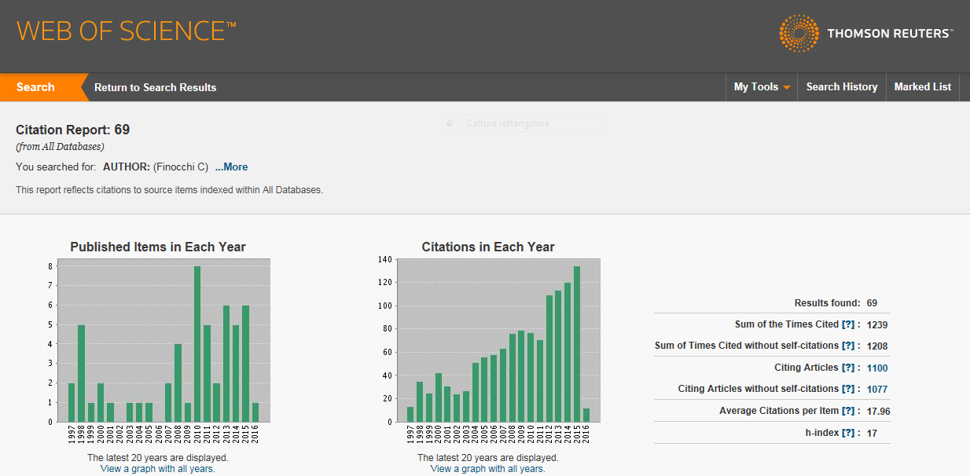

**Competenze linguistiche**

Italiano (madrelingua), inglese (buono per parlato e scritto), francese (scolastico per parlato e scritto)

**Capacità nell’uso di tecnologie**

Buona per utilizzo principali programmi computer scrittura, grafica e statistica.

Professionale per utilizzo apparecchi Ecodoppler

Data_____30/10/16____

Firma per esteso_____